平阳中学2014届高三10月月考语文试题
试卷满分150分，考试时间150分钟。

一．语言文字应用（共36分，选择题每题3分）
1．下列词语中加点的字，注音全都正确的一组是
A．粗犷（guǎng） 船舶（pō） 卷帙（zhì） 疾风劲草（jìng）
B．剖析（pōu） 雇佣（yōng） 蓦然（mù） 剜肉补疮（wān）
C．押解（jiè） 褊狭（biǎn） 投奔（bèn） 三缄其口（jiān）
D．龋齿（qǔ） 弄堂（lòng） 角逐（jué） 叱咤风云（chà）
2．下列词语中加点的字，注音全都正确的一项是
A．赧（nǎn）然 漩（xuàn）涡 眼睑（jiǎn） 张口结（jié）舌
B．测度（duó） 游说（shuì） 痉（jìng）挛 揠（yà）苗助长
C．伺候（sì） 处（chǔ）理 怄（òu）气 应（yìng）运而生
D．憎（zēng）恶 坍圮（pǐ） 洁癖（pì） 怏（yàng）怏不乐
3．下列词语中加点的字，每对读音都不相同的一项是
A．践行／僭越 聘请／驰骋 挑剔／挑拨 攒钱／人头攒动
B．澎湃／派送 俏丽／陡峭 粘稠／粘连 勾当／勾心斗角
C．造诣／逃逸 桎梏／浩瀚 折磨／折本 划算／整齐划一
D．愤懑／帷幔 疏浚／逡巡 颤抖／寒颤 着实／上不着天
- 下列句子中没有别字的一项是
A．针对一些不规范的汽车租赁公司为节省成本而租用私家车作为出租车辆的行为，保险公司规定，私家车上路参与经营的，一旦发生事故不与理赔。
B．“好奇号”在火星上发现了古河床遗迹，在盖尔殒石坑北部边缘有许多已经聚合成砾岩的碎石，据推测这些碎石应该是湍急的河水带来的。
C．在这样一个个体化、陌生化的时代，若要消除“冷漠孤独”的社会症候，纾解道德焦虑，培养信任机制，良好的道德想象力培养是达成这一切的基础。
D．共和国的光辉历程召示我们，一个国家要屹立于世界民族之林，不仅要有雄厚的经济实力，而且要有强大的国防实力——富国与强军，不可或缺。
5．下列各句中，有错别字的一项是
A．北大营上空笼罩着一片阴霾，曾经的军人逃离了他们的营地，将三千万百姓放进东瀛恶狼之口……北大营之殇，里面搀杂着国人多少泪。
B．千百年来，古典诗歌中写渔父扁舟垂钓之“象”，以达作者超脱旷达之“意”者，可谓层出不穷，而溯其本源，《渔父》堪称发韧之作。
C．2013年10月2日，九寨沟景区出现游客滞留事件，因不满长时间候车，部分游客围堵景区接送车，导致上下山通道瘫痪。
D．文过饰非的人，极易在改革的道路上踟蹰不前；闻过则喜的人，即使食不果腹，踽踽独行于荆棘遍布的征途，他也安之若素、一往无前。
6．下列各句中，没有错别字的一项是
A．春节，历经数千年的绵延嬗变，已经成为融入中国人血液里的文化传统和精神皈依；有钱没钱，回家过年，道出了中国人对春节的特殊情感。
B．杭州钱江三桥发生局部坍塌事故，不少媒体将事故原因归结为大桥在施工中强行合拢，结果给桥梁安全留下了严重的隐患。
C．从2012年年底开始的电影贺岁档硝烟未尽，春季档已经战云密布，数部好莱坞大片将飘洋过海接踵而至，冷暖杂糅，光彩夺目。
D．韩国政坛存在“保守”和“进步”两大势力，其政治主张泾渭分明，历史遗留的党派蕃篱潜移默化地影响人们的社会经济生活。
7．下列各句中，加点的词语运用正确的一项是
A．今年五四青年节到来之际，中共中央总书记、国家主席、中央军委主席习近平同各界优秀青年代表座谈。在座谈会前，习近平亲切会见了参加座谈会的各界优秀青年代表并 合影留念。
B．总担心被黑被挤被“打酱油”，就会使普通百姓竟至整个社会缺乏对公平竞争的信心，提出“平安中国”，就是让老百姓身心都安全地生活在这片土地上。
C．我们单位的张会计还有一个月才退休，新聘的王会计这段时间只能虚位以待。
D．虽然多数国人已是居者有其屋，但大家仍多忙于“挣钱”，唯恐钱不够用，既无安全感，又有危机感，如此一来，便有了季孙之忧。
8．下列各句中，加点的诃语运用正确的一项是
A．一部优秀图书作品的诞生，从不会一蹴而就，因而当如“文火炖菜”，将学识慢慢滋养到书中每一个句子和每一幅图片中，历经长久才能炼就而成。
B．简阳市长段成武被处分、调离市长岗位，一周后却摇身变为资阳市财政局局长。这一波三折的任免，让人感叹权力变换的波谲云诡，却让人感受不到权责对等的理性与严肃。

C．报道说，一些官员眼睛只盯着领导。领导要求得严了，自己就收敛一点；领导说得少了，就“放松”一下，成了“墙头草”。
D．近年来，从思想解放，到寻路赶超，到奋力追赶，活力四射的温州，在各项数据排名中，经常抢到全省冠军，让许多人耳目一新。
9．下列各句中，加点的词语运用正确的一项是
A．城镇建设既要考虑未来发展的长远方向，也要考虑历史形成的客观事实，因此实际推进过程中要实事求是，量力而行地去做。
B. 1600多年前，衣袂如飞的乌衣子弟早已水流云散。悠悠古巷，还依旧回荡着刘禹锡的诗文古韵。
C. 近年来，随着流域经济的快速发展，松花江污染问题也日渐严重，因此恢复松花江的生态功能间不容发。
D．最近，浙江省对一些活动进行了大清理，不管三七二十一，一下子就斩掉了8000多个“花架子”项目，真是斩得大得民心，切得大快人心！
10．下列各句中，没有语病的一项是
A．亚洲一直是禽流感的重灾区，虽然原因不明，但这种“亚洲恶梦”应该与亚洲特有的自然环境、养殖方式及防疫体系有着重大关联。
B．像“中国好声音”这类“零门槛”的节目，让拥有音乐梦想的任何一个普通人，都可以一展歌喉享受舞台，也让我们懂得，平凡人成就自我的关键在于是否相信梦想，勇于追求，敢于创造奇迹。
C．中国拥有航母之后，更具大国“气质和形象”，特别是在当前和今后一个时期内，中国与周边国家还存在海洋领土主权争端，无疑增大中国有效解决问题的筹码和力度。
D．面对屏幕，自己似乎成为了整个世界的旁观者：我们既自私又无私，既懒惰又勤劳，既勇敢又懦弱，这正是社会的复杂性所在。
11．下列各句中，没有语病的一项是
A．随着经济全球化进程不断加快，国际人口流动更加频繁，推动全球人力、资本、信息等生产要素的加速流动、优化。
B．有氧运动是以增强有氧代谢能力为目的的耐力性运动，它可以有效地锻炼呼吸系统和心血管系统吸收、输送氧气。
C．许多水果都有药用功效，如柠檬中含有柠檬酸、柠檬多酚及维生素C等成分就具有很强的抑制血小板聚集的作用。
D．让老百姓吃饱、吃好、吃得安全，永远是农业发展的根本任务，它并不随着农业自身发展阶段的变化而有所改变。
12．下列各句子中，没有语病的一项是
A．3月份，中央电视台等主流媒体先后对苹果公司售后服务的“双重标准”提出质疑，这让苹果公司陷入了入华以来最大的舆论危机。
B．专家提醒，人感染H7N9禽流感起病的48小时内可以服用达菲进行治疗是有效的，而以为服用板蓝根能预防禽流感的观点存在误区。
C．青歌赛经过多年的实践和不断创新，已成为普及音乐知识、发现和推出声乐人才、引领和推动中国声乐事业发展繁荣的重要舞台。
D．对于“五一”小长假期间全国各地旅游景点门票是否涨价的问题，国家旅游局新闻发言人在近期召开的信息发布会上已予以确认。
二．现代文阅读（共29分，其中选择题每小题3分）
（一）阅读下面的文字，完成13-15题。（9分）
植物也反恐
进入一个危险地方，带一只专门嗅炸弹的警犬，还不如带片叶子更好使。因为研究发现，目前植物对炸药的探测能力与狗相当，甚至更好。
植物在整个生物界中是最基础的一类生物，它们为人类提供了食物和能量来源，装点并美化了人类的生存环境。最近，美国科学家又发现了植物的新用途，把植物的基因改造后用来反恐，可以发现那些隐蔽的炸弹。
培育出反恐植物的是美国科罗拉多州立大学的女生物学家居恩·梅德福特等人，她利用植物的自卫反应机制找到了探测炸弹的新方法。梅德福特表示：“在生物进化的过程中，人类因为对环境的适应强而不断发展壮大。然而，人类也因此失去了对环境的敏感性，不能预测来自周边环境的危险。为此，人们不得不借助一些外界的力量，比如器械和其他生物。”
虽然植物没有像动物一样的感觉器官，也不能像动物一样四处奔跑，但是它们也能感知环境，并能趋利避害，人们可以用植物的这种特性来监测环境。研究人员还通过基因工程改变了植物的自然示警程序，使植物在发现空气中或土壤中有特定化学物质时，能以叶子变色的方式向人们报警。
梅德福特表示：“植物不会主动躲避威胁，它们只能发展出复杂的系统，探测和回应四周的环境。”梅德福特通过改变植物的基因，令植物能探测到人们指定的物质，并以人人都看得见的方式回应。在植物DNA中有一种受体蛋白，在感受到具有威胁性的刺激物时，就能释放萜烯类化合物，使叶子的表皮增厚，叶片的颜色也随之改变。
目前，梅德福特培育出一批能反恐的拟芥兰，可检测由黄色炸药制成的炸弹。经过测试，这些植物在检测到空气中哪怕一丁点的黄色炸药时，就会出现变色反应，大部分拟芥兰的叶片变黄。也有少部分拟芥兰的叶片变成白色，这是梅德福特认为的最佳变色效果。在测试中，当炸弹拆除之后，植物又会由白色变为绿色。
研究人员利用电脑软件重新设计植物的受体蛋白质基因．使其能对特定的污染物或炸弹做出反应。一旦植物发现危险物后，内部信号就会促使叶子转变为白色。反恐植物并不需要特定的植物，通过基因改造后的植物都可以顺利地完成任务，能同时探测多种化学物质。
尽管反恐植物目前对于周围环境中的炸弹需要几个小时才有反应，但研究人员正在不断完善对反恐植物的基因设计，希望能使反应时间减少到几分钟。梅德福特的研究成果吸引了军方和环境等多部门的关注，军方希望用反恐植物来探测炸弹，而环境部门则希望用反恐植物来监控环境污染……目前，美国军方为这个项目增加拨款，希望研究人员缩短植物对炸弹的响应时间，并让更多的反恐植物变白而不是变黄。
将来，人们进入危险区域，只要带株反恐植物，就可以预知来自炸弹的威胁。美国国土安全部的官员表示，这项新技术几年后可能就会应用于各大机场。美国海军研究所的研究人员则表示：“设计用于检测炸药的植物哨兵，最终可能会帮助军队免受简易爆炸装置袭击。”（选自《知识就是力量》465期2011/8）
13．下列说法中，不能体现“反恐植物变色原理”的一项
A、基因工程改变了植物自然示警程序，使得植物接触化学物质时，改变了叶子的颜色，向人示警。
B、因为植物不会跑，无法躲避威胁，就进化出非常复杂的系统以探测和回应周围的环境。
C、植物DNA中的受体蛋白，在感受到威胁性的刺激物时而释放萜烯化合物，从而使叶子表皮增厚，叶色改变。
D、反恐植物对特定污染物或炸弹将会作出反应，一旦发现危险，内部信号就会使叶子转变颜色。
14．下列表述，符合原文意思的一项是
A、因为人类既失去了对环境的敏感性，也不能预测来自周边的危险，也就迫使人类对环境的适应性不断增强壮大。
B、梅德福特认为拟芥兰叶片变成白色比变成黄色的效果要好，主要的原因是白色比黄色更耀眼。
C、无论是何种植物，只要通过基因改造，都能够在一些地方，例如在反恐战争中发挥重要作用。
D、利用植物特性进行反恐这项技术将在几年后应用于各大机场，届时，机场的安检技术将得到进一步提高。
15．根据文意，分条概述 “反恐植物”为何会受到人们的青睐。（３分）

（二）阅读下面的文字，完成16-20题。（20 分）
月光满地
马新朝
翻开唐诗宋词，翻开元曲，几乎满篇月光，中国古代文人，鲜有不写月光的。月光历世照著我们，总是那样如期的圆，如期的缺，那样的清辉，那样的如水。
只是近些年来，我见得它少了，模糊了。它缓缓隐退于我的生活，数月，经年，没有看到它在窗前升起。它曾是那样皓皓满天，现在它怎么了，我已很难见到它。然而，我知道它仍在，仍存在于天空，存在于我内心的某一角落，却已锈迹斑斑。
是夜，我好像听到了它在微弱地喊我，我的身体感觉到了它，它用无声的嗓音喊我，用盈盈泪光喊我，用不存在的小手触摸我。我援步登上楼阁晾台，向天空望去，可它在哪呀？前面一栋黑糊糊的大楼，遮住了半个天空，我看不到它。
我脱下便衣，换上西装，穿上皮鞋，下得楼来，直奔市区的紫荆山公园，因那里地势相对开阔，建筑物又少，接近自然。我穿过车流如水的金水大道，那些没有烧透的汽油味与尘土味，混合在一起，在空气中执浮迷漫。在一人造小山上，我看到了它，它在东边群楼的缝隙中，左冲右突，艰难地上升。它怎么了？竞有些黯淡，也小了许多，全然不像旧时月。我看到它的脸，有不易察觉的愁容和倦意，它病了吗？那么无力、微弱、无奈，像老人被无边暗哑所围绕。它淡淡地照着我，照着我身边的假山、沉睡的石头、无语的松栢，用它的残缺唤醒着我体内的残缺。多年了，月光渐远，我一直生活在没有月光的生活中，那无边的琐碎、烦恼、不安，遮蔽了它。谁能说没有月光的生活不是一种残缺。
我童年的月光，可不是这个样子。
彼时，月光是明亮、洁净的，一尘不染，尚带有原野上植物那丝丝的甜味。在南阳盆地腹地，一个小村庄中，木格子窗内，煤油灯结着浅浅灯花，我和李白、杜甫、陆游等我所敬仰的诗人先贤，频频相会在一本本发黄的书里。每每抬头，向窗外望去，满院皆是月光，那月光像水，似银，从高空流淌下来，在地上铺厚厚的一层，把方方正正的小院子撑满。枣树叶子一明一暗，像无数闪动着的小眼睛。蛐蛐在墙角处鸣叫，青蛙声在村边此起彼伏。村西就是终年流淌着的润河，水草浮动，鱼灯成群，清澈见底。此时，正无声地把大片大片的月光，运向不知道的远方。我的母亲和邻居家的三婶，坐在院中纳鞋底，她们很长时间不说一句话，月光带着高天的凉意和香气，游走在她们中间，她们便成了月光的雕像。此时，月光已融入了我的身体，融入了我的生命。它照在土地上，因此也就变成了土地；它照在村舍里，因此也就成了村舍。后来，无论我到何处，在有月亮的晚上，我总要留意向天上看去，月亮就成了我的一个情结。只是我很纳闷，为何再也看不到故乡那样明亮、干净的月光了。我所看到的月光，总像是掺了某种不洁的杂质，某种病态。这是为什么呢？莫非若古人所说：月是故乡明。有一次回乡，我故意选择了有月光的日子，目的是看月，寻找往昔失去的月光。奇怪的是，故乡的月光也同样含有杂质和病态。一次，我把这种对于月亮的感觉说给一位朋友听，他说他也有同样的感觉，说罢．二人相对无言．心中有着深深的失落。
一个人，要深人月光，首先要有一种心境成为月光，才能感受月光，月光需要人的配合与栽种，才能长出更为繁茂甘甜的如水似银的月光。只是现代人无法深入到月光的内部。
何处才能找到我幼时的月光？
16．解释下列句子中加点词语在文中的含义。（2 分）
① 我知道它仍在，仍存在于天空，存在于我内心的某一角落，却已是锈迹斑斑。

② 它淡淡地照着我，照着我身边的假山、沉睡的石头、无语的松柏，用它的残缺唤醒 着我体内的残缺。

17．文中写“我童年的月光”，具有怎样的作用？( 4 分）

18．赏析文中画线的句子。（6 分）
①我好像听到了它在微弱地喊我，我的身体感觉到了它，它用无声的嗓音喊我，用盈盈泪光喊我，用不存在的小手触摸我。

② 一个人，要深入月光，首先要有一种心境成为月光，才能感受月光，月光需要人的配合与栽种，才能长出更为繁茂甘甜的如水似银的月光。

- 探究本文中“月光”的象征意义。（4 分）

- 作者认为“只是现代人无法深入到月光的内部”，请就此谈谈你的看法。（4 分）

三、古代诗文阅读（共19分，其中选择题每小题3分）
（一） 阅读下面的文言文，完成21—25题。
市隐斋记
元好问
吾友李生为予言：“予游长安，舍于娄公所。娄，隐者也，居长安市三十年矣。家有小斋，号曰市隐，往来大夫士多为之赋诗，渠欲得君作记。君其以我故为之。”
予日：“若知隐乎？夫隐，自闭之义也。古之人隐于农、于工、于商、于医卜、于屠钓，至于博徒、卖浆、抱关吏、酒家保，无乎不在。非特深山之中，蓬蒿之下，然后为隐。前人所以有大小隐之辨者，谓初机之士，信道未笃，不见可欲，使心不乱，故以山林为小隐；能定能应，不为物诱，出处一致，喧寂两忘，故以朝市为大隐耳。以予观之，小隐于山林，则容或有之，而在朝市者未必皆大隐也。自山人索高价之后，欺松桂而诱云壑者多矣，况朝市乎？今夫干没氏^{①}之属，胁肩以入市，叠足以登垄断，利嘴长距，争捷求售，以与佣儿贩夫血战于锥刀^{②}之下，悬羊头，卖狗脯，盗跖行，伯夷语，曰‘我隐者也’而可乎？敢问娄公之所以隐，奈何？”
曰：“鬻书以为食，取足而已，不害其为廉；以诗酒游诸公间，取和而已，不害其为高。夫廉与高，固古人所以隐，子何疑焉？”
予曰：“予得之矣，予为子记之。虽然．予于此犹有未满焉者。请以韩伯休之事终其说。
伯休卖药都市，药不二价，一女子买药，伯休执价不移。女子怒曰：‘子韩伯休邪？何乃不二价？’乃叹曰：‘我本逃名，乃今为儿女子所知！’弃药径去，终身不返。夫娄公固隐者也，而自闭之义，无乃与伯休异乎？言身之文也身将隐焉用文之是求显也奚以此为哉予意大夫士之爱公者强为之名耳非公意也。君归，试以吾言问之。”
贞祐丙子十二月日，河东元某记。
【注】①干没氏：指投机牟利的人。②锥刀：喻微末的小利。
21．对下列句子中加点词语的解释，不正确的一项是
A．渠欲得君作记 渠：他。
B．前人所以有大小隐之辨者 辨：区别。
C．出处一致 处：退隐。
D．以诗酒游诸公间 游：游玩。
22．下列各组句子中，加点词的意义和用法相同的一组是
A．君其以我故为之 其皆出于此乎
B．则容或有之 欲苟顺私情，则告诉不许
C．胁肩以入市 于是乘其厉声以呵
D．予于此犹有未满焉者 斯天下之民至焉
23．下列对原文的赏析，不恰当的一项是
A．作者在文中以“夫隐，自闭之义也”为前提，通过鲜明的比较，分析了大隐与小隐、真正的隐居与沽名钓誉之徒的假隐居的不同。
B．娄公自题斋名为“市隐”，又广邀文人墨客赋诗作文，宣扬隐居的乐趣，但因对隐逸的认识不同，他的良苦用心没有被元好问理解。
C．文中用韩伯休的故事说明真的隐士不用修饰，无需声名，从而含蓄地嘲讽了那些“身在江湖之上，心存魏阙之下”的欺世盗名假隐士。
D．本文不是一般意义上的“记”，没有对斋本身作叙述描画，而是以作者与李生论辩是否为娄公作记的对话来结构全篇，层层深入，以理取胜。
24．用“／”给文中画波浪线的部分断句。（3分）
言 身 之 文 也 身 将 隐 焉 用 文 之 是 求 显 也 奚 以 此 为 哉 予 意 大 夫士 之 爱 公 者 强 为 之 名 耳 非 公 意 也。
25．把文中画线的句子译成现代汉语。（7分）
（1）悬羊头，卖狗脯，盗跖行，伯夷语，曰‘我隐者也’而可乎?（4分）
（2）夫廉与高，固古人所以隐，子何疑焉？（3分）
（二）古诗文默写。（6分）
26．补写出下列名篇名句的空缺部分。（只选3小题）
（1）夫子循循然善诱人， ， ，欲罢不能。（《论语》）
（2） ， ；穷且益坚，不坠青云之志。（王勃《滕王阁序》）
（3）昨夜西风凋碧树。 ， 。（晏殊《蝶恋花》）
（4）四围山色中， 。 ，量这些大小车儿如何载得起。（王实甫《长亭送别》）
（5）垆边人似月， 。未老莫还乡， 。（韦庄《菩萨蛮》）
四．作文（60分）
27．阅读下面的文字，根据要求作文。（60分）
英国古诗：“笼外的鸟向往笼里的安逸舒适，笼里的鸟向往笼外的自由翱翔。”
萧伯纳：“人生有两大悲剧：一是没有得到心爱的东西，另一是得到了你心爱的东西。”
有人认为，人生就应该怀着渴求的心态去不懈地追求你喜欢的东西。也有人认为，珍惜眼前的拥有，才是大智。
对此，你有何感受和想法？请结合自己的生活体验与思考，写一篇文章。可以写自己的经历和感受，可以讲述身边的事情，也可以发表见解。
注意：（1）角度自选，立意自定，题目自拟。（2）除诗歌外，文体不限。（3）不少于800字。（4）不得套作，不得抄袭。

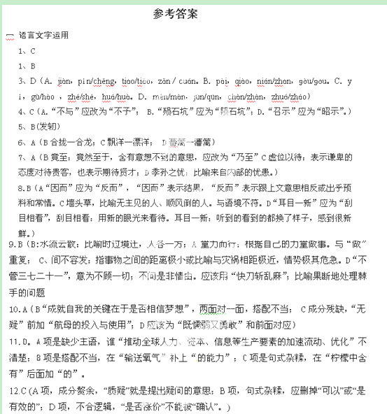

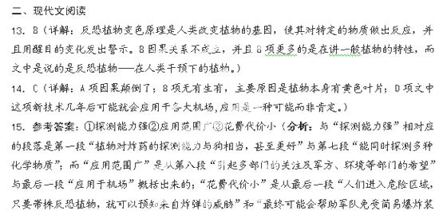
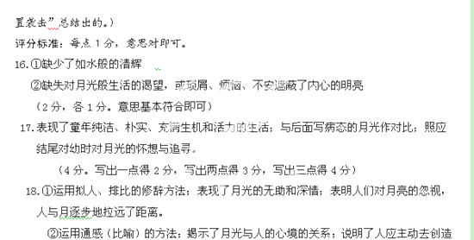
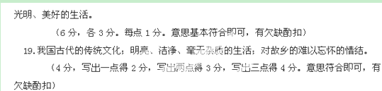
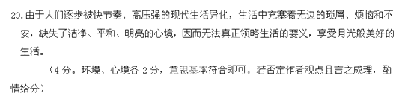

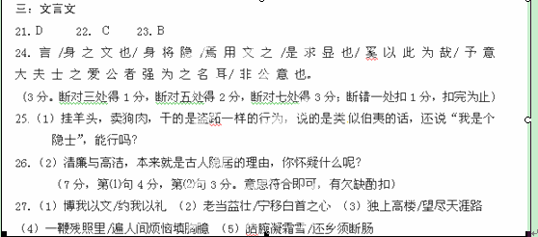

译文：
我一个姓李的朋友对我说过：“我游历长安，住在娄先生家。娄先生，是个隐士，住在长安的街市三十年了。他家有个小书斋，叫做‘市隐斋’。来往的官员大多都为它写过赋、传，他也想得到你为他写的记，希望你就看我的面子写一篇吧。”
我说：“你知道什么是隐吗？隐，就是自我封闭的意思。古人隐于农、隐于工、隐于商、隐于医生和算命先生、隐于屠夫和渔夫，甚至隐于赌徒、卖粥的、看门的、酒保，无处不在，并非只有在深山之中、茅屋之下的，才叫做隐居。前人有大隐、小隐的区别，说初步懂得大道的人，对自己的信仰还不是很坚定，隐居山林是为了不看见自己喜欢的东西，使自己的心不乱，所以隐居到山林，这是小隐；能够内心平静，也能够适应环境，不被外界的事物所迷惑，不论到哪里都一样，对喧嚣或寂静的环境都视而不见，所以隐居在城市的，叫做大隐。在我看来，在山林隐居的人或许称得上小隐，但在热闹的街市隐居的人，未必都能称得上大隐。自从某山人索要高价之后，自称隐士欺骗松树桂树和白云山壑以欺骗世人的人多了去了，更何况是在热闹的街市中的人呢？如今侥幸取利的人，耸起肩膀（形容取媚于别人的样子）来到市肆，翘着脚坐着控制行市，牙尖嘴利、手长脚长，抢在别人前面以求出售自己的货物，拿着刀子与奴仆贩夫血战，挂羊头，卖狗肉，干的是盗跖（春秋末期的大盗）一样的行为，嘴里说的却是类似伯夷（商周时期的贤人）的话，却说‘我是隐士’，这样的人能是隐士吗？敢问娄公隐居的原因，是什么呢？”
朋友说：“卖字换吃的，只够自己用的就行了，不妨碍他的廉正；凭借诗酒在达官贵人间周旋，求得一团和气而已，不妨碍他的清高。廉正和清高，本来就是古人隐居所追求的，你怀疑什么呢？”
我说：“我明白了，我替你写篇记。就算如此，我依然感到有些话没有说完。请让我用东汉末年韩康（字伯休）的事请来作为结尾。韩伯休在都市卖药，绝不让人还价，一个女子来买药，韩康依然坚持不让还价。女子大怒说:‘你难道是韩伯休啊，为什么不让还价？’韩康于是叹息说：‘我本来就是为了不让世人知道自己的名字而卖药，今天竟然连小女子都知道了我的名字！’就扔掉了草药径直走了，终身都没有回来。娄先生固然是个隐士，但是封闭自我（隐）的本意，不是和韩康不同了吗？言辞是人们用来装扮自身的，身将隐居，哪里用得着装扮自己呢？这样做是为了要炫耀自己啊，娄先生为什么要做这种事呢？我认为敬爱娄先生的官员为他写赋传，是硬要替他扬名罢了，而这并不是娄先生的本意。你回去后，试着把我的话问问娄先生。”
贞佑丙子十二月某日，河东元某题写此篇。

